ДАТА: 22.12.2021г.
Детское объединение: «Мастерская «Аппликация из бересты»
Педагог дополнительного образования: Степанова Татьяна Васильевна
Время по расписанию: 1 гр. среда 13.00.-13.40; 13.50.-14.30.

Задание для 1 группы.

Тема занятия | Содержание | Задания/ Образец для практики | Формы обратной связи  занятия
Завершение работы над панно | Последовательность выполнения операций на завершающем этапе:  1. Прорисовка отдельных деталей композиции, требующих большей чёткости (выделить из общего фона). В данном случае могут быть листья, лепестки цветов.  2. На обратной стороне панно приклеить петлю, чтобы можно было его повесить на стену. Для этого взять шнур нужной длины, заклеив его концы плотной бумагой клеем.  Работа готова.  Техника безопасности  при работе с ножницами:  1. Использовать ножницы по назначению.  2. Следить за движением лезвий во время работы.  при работе с клеем:  1. Аккуратно пользоваться клеем, не пачкать руки, одежду и изделия.  2. Избегать попадания клея в глаза, в рот.  3. По окончании работы тюбик клея закрыть. | 1.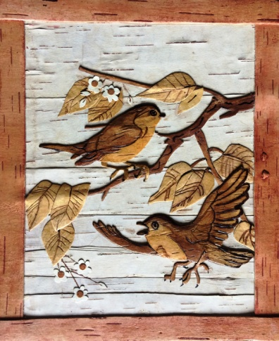 2. 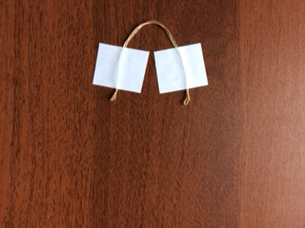  Ответь на вопросы:  1) В чём заключается завершающий этап работы над панно?  2) Над чем мы работаем на данном этапе?  3) Какие действия нужно выполнить на изнаночной стороне работы?  4) Как правильно приклеить петлю? | По WhatssApp: 89536093689  В группе ВКонтакте: https://vk.com/public193876449

